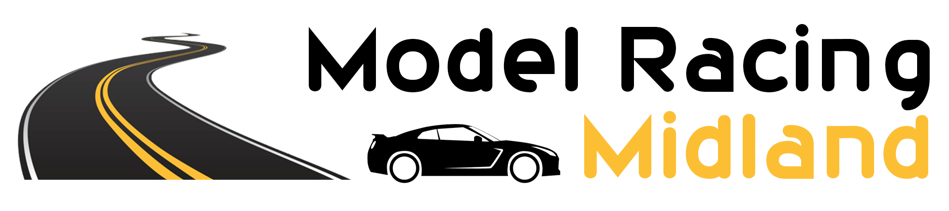
Inschrijfformulier begunstiger MRM

U bent pas begunstiger als de contributie betaald is op rekening NL 07 RABO 0302 5312 89 t.n.v. M.R.M. of als deze contant betaald is bij de penningmeester.
Het contributie bedrag is terug te vinden op onze website (http://modelracingmidland.nl/contributie-en-kosten/)
Het contributie jaar loopt van januari tot en met december.

Door begunstiger te worden van de vereniging gaat u automatisch akkoord met de reglementen van de vereniging. Deze zijn in te zien op de website van de vereniging en op de vereniging zelf. Na betaling van uw contributie zult u een mail ontvangen met daarin de reglementen en de instructie voor de toegang tot het circuit.

Voor- en achternaam:

Adres:

Postcode:

Woonplaats:

Telefoonnummer:
(vast nummer of mobielnummer)

Geboortedatum:

E-mail adres:

Handtekening: Handtekening ouders/verzorgers:
(voor leden jonger dan 18 jaar)

Dit formulier kunt u electronisch mailen naar modelracingmidland@outlook.com
of opsturen naar de administratie:
p/a Hawaiiweg 49
1339 NW Almere

